Российская Федерация  сельская администрация Коргонского сельского поселения  Усть-Канского района Республика Алтай | 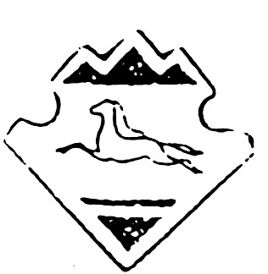 | Россия Федерациязы  Алтай Республиканын  Канн-Озы аймактын  Коргон jурттын муниципал  Тозолмозинин  Администрациязы
ПОСТАНОВЛЕНИЕ

от « 01 » октября 2019 г с.Коргон № 16

Об усилении мер пожарной безопасности
на осенне-зимний период 2019 г.
В целях обеспечения пожарной безопасности объектов экономики и жилого сектора на территории Коргонского сельского поселения в осенне-зимний период рекомендовать:
1. Руководителям учреждений, организаций, крестьянских (фермерских) хозяйств и иным юридическим лицам, независимо от их организационно-правовых форм и форм собственности:
1.1. До 26 октября текущего года рассмотреть вопросы по обеспечению пожарной безопасности объектов и территорий предприятий в осенне-зимний период, готовность объектов жизнеобеспечения, объектов с массовым пребыванием людей (общеобразовательных, дошкольных, лечебных и культурно-зрелищных) к работе в зимних условиях и разработать конкретные мероприятия, направленные на повышение уровня противопожарной защиты.
1.2. Обеспечить боевую готовность противопожарных формирований, их подготовку для ликвидации возможных пожаров на территории поселения.
1.3. Установить контроль над состоянием и эксплуатацией электрохозяйства, системами отопления, наличием первичных средств пожаротушения на всех объектах.
2. Руководителям учреждений, организаций, крестьянских (фермерских) хозяйств и иным юридическим лицам, представителям общественности:
2.1. Обеспечить помещения, здания, сооружения и территории объектов первичными средствами пожаротушения, противопожарным запасом воды, имеющуюся пожарную технику содержать в боеспособном состоянии, обеспечить её размещение (установку) в отапливаемом помещении.
2.2. Провести проверку (ремонт) исправности отопительных печей, дымоходов, электроустановок, аппаратов электрозащиты (применение устройств защитного отключения), запретить использование нагревательных электроприборов самодельного изготовления.
3. Контроль над исполнением данного Постановления оставляю за собой.

Глава Коргонского поселения И.Д. Алачев

